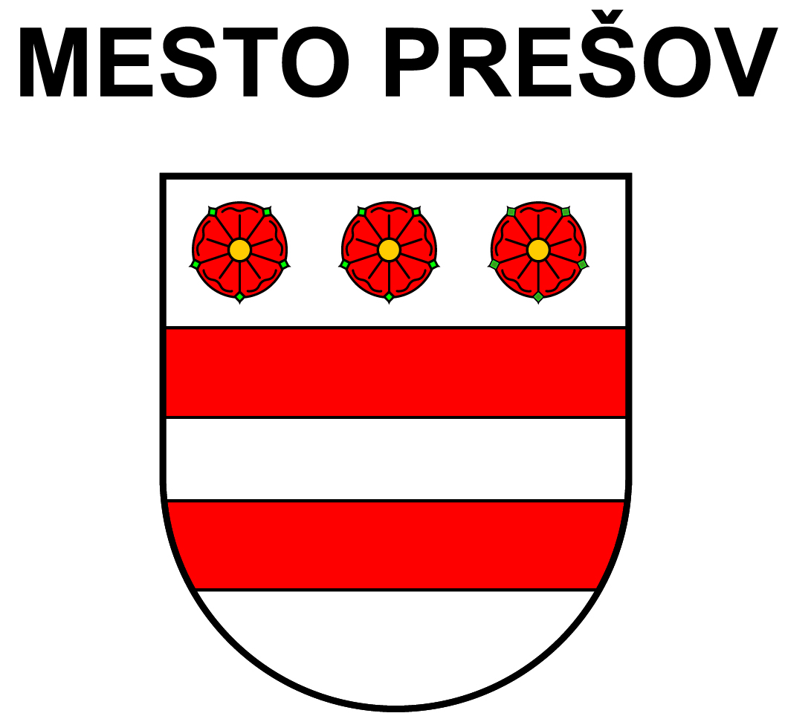
Mesto Prešov poskytlo dotáciu na usporiadanie 2. Kolo Viessmann-pohára žiakov v biatlone, ktoré sa uskutočnilo 10 -12.6.2017 v Prešove na Sigorde. Výška dotácie 1147 €

